Příloha č. 4 obecně závazné vyhlášky - Vymezení veřejných prostranství, kde je zakázáno požívání alkoholických nápojů pro Městský obvod Ústí nad Labem – Střekov
Část A – slovní vymezení
- veřejná prostranství vymezená ulicemi včetně:

- hranice křižovatky ul. Národního odboje – ul. Střekovské nábřeží, dále hranice křižovatky ul. Střekovské nábřeží – ul. Raisova, dále hranice křižovatky ul. Raisova - ul. Kramoly, dále hranice křižovatky ul. Kramoly – Střekovské nábřeží, dále hranice křižovatky ul. Národního odboje – Střekovské nábřeží

- ul. Karla IV. od křižovatky Novosedlické náměstí až po křižovatku ul. Kořenského (oboustranně), dále hranice křižovatky ul. Karla IV. – ul. Kořenského, dále hranice křižovatky ul. Karla IV. – ul. Puškinova, dále Šafaříkovo náměstí, dále ul. Dobrovského, dále hranice křižovatky Dobrovského – ul. Purkyňova (směrem k ubytovně)

- ul. Nová od hranice křižovatky ul. K loděnici až po hranici křižovatky ul. Kamenná, dále ul. Nová od budovy č. p. 1394 přes budovu č. p. 1392 až č. p. 1393 včetně přilehlé křižovatky

- park T. G. Masaryka, p. p. č. 2829 v k. u. Střekov

- Novosedlické nám. vč. přilehlého parku a parkoviště, Kojetická ul. od Novosedlického nám. až k výjezdu z parkoviště

- ul. Děčínská od křižovatky s ul. Žukovova, ul. Železničářská až ke druhé křižovatce s ul. U Stanice

- ul. Žukovova od křižovatky s ul. Děčínská až ke Střekovskému nábřeží vč. prostoru křižovatky Žukovova – Kozinova – Varšavská s výjimkou prostoru vstupu do Činoherního studia

- ul. Truhlářova od křižovatky s ul. Žukovova až ke schodům do ul. Jeseniova, ul. Purkyňova od křižovatky s ul. Dobrovského až ke křižovatce s ul. Žukovova, ul. Bratří Mrštíků ke křižovatce s ul. Purkyňova

- Střekovské nábřeží od železničního mostu k mostu Dr. Beneše, včetně prostoru pod mostem a od ulice Zeyerova k Mariánskému mostu, včetně prostoru pod mostem.

Část B - mapové vymezení
Mapové vymezení 1a) 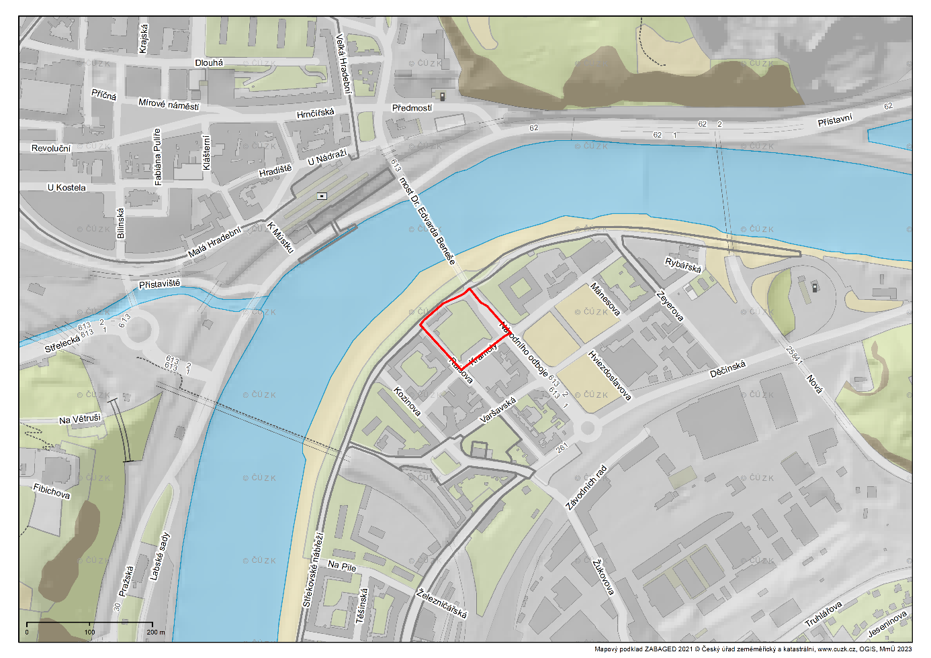
Mapové vymezení 1b)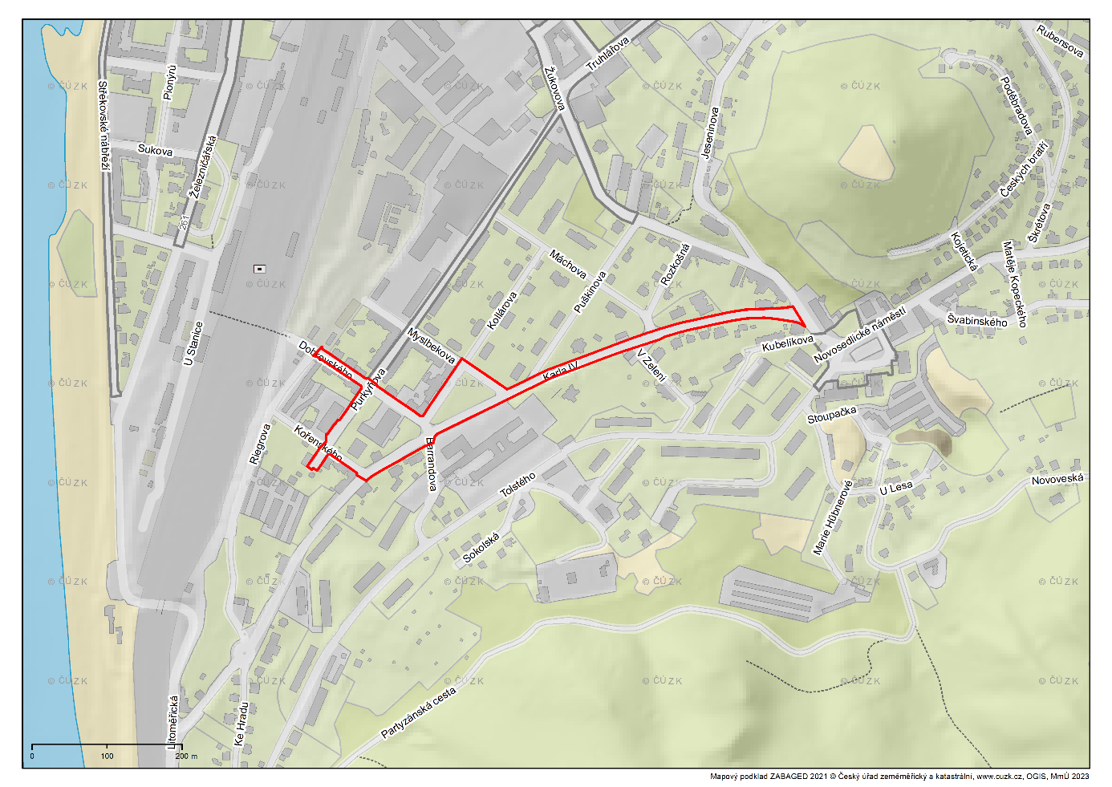
Mapové vymezení 1c)
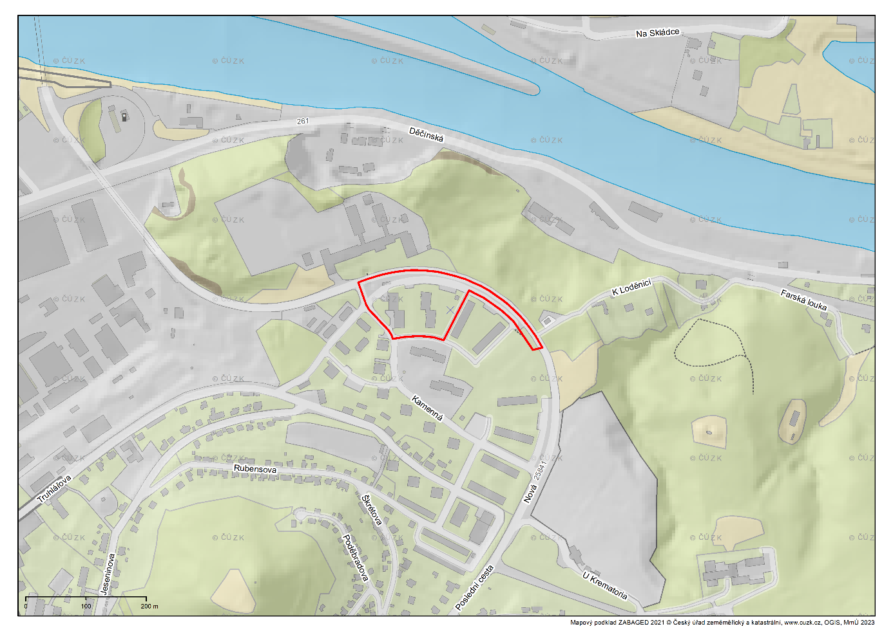
Mapové vymezení 1d)
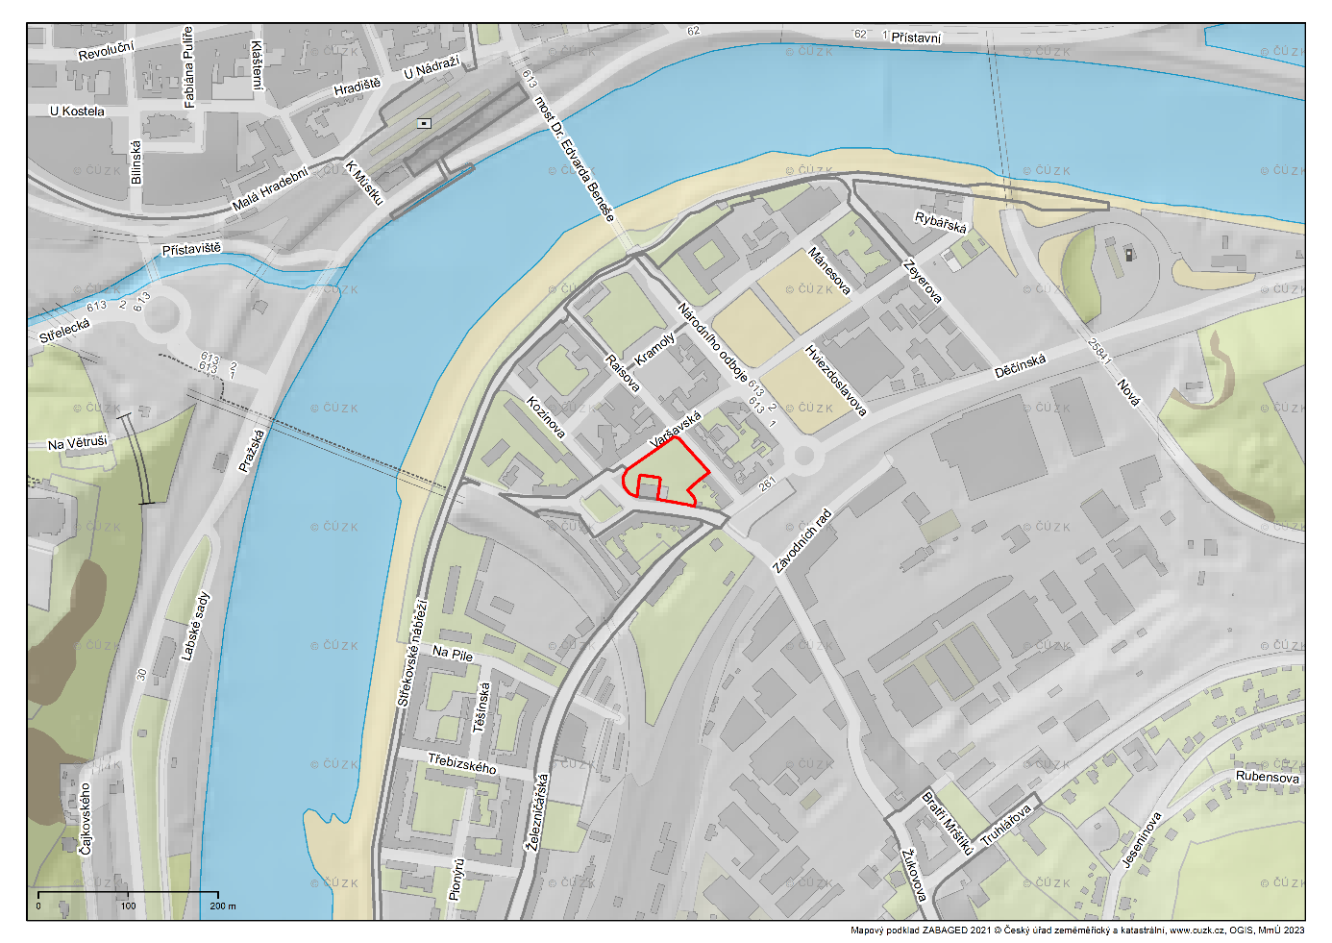
Mapové vymezení 1e)
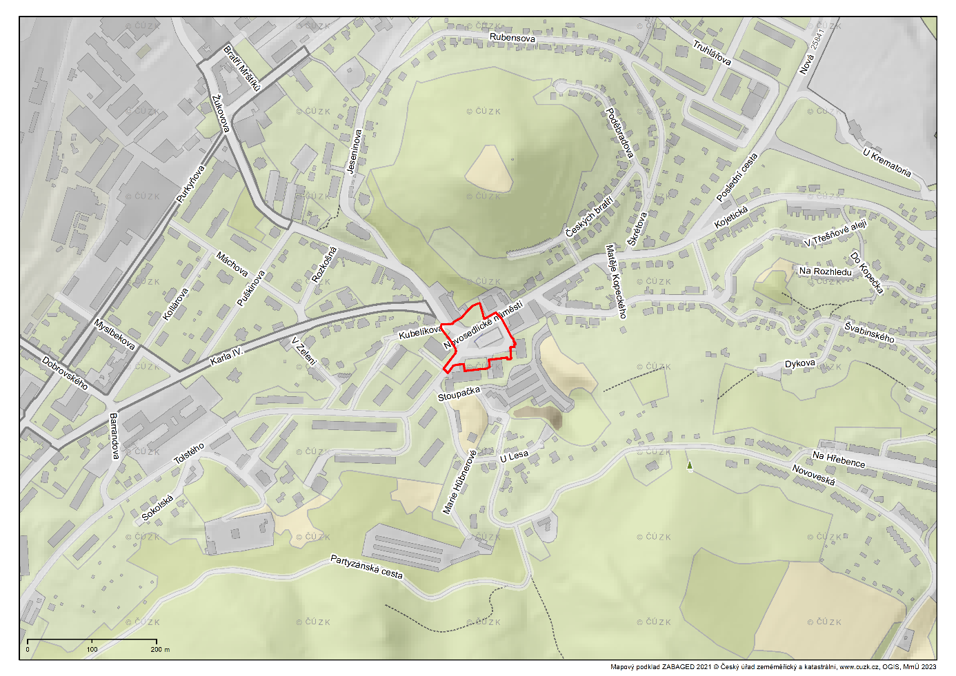
Mapové vymezení 1f)
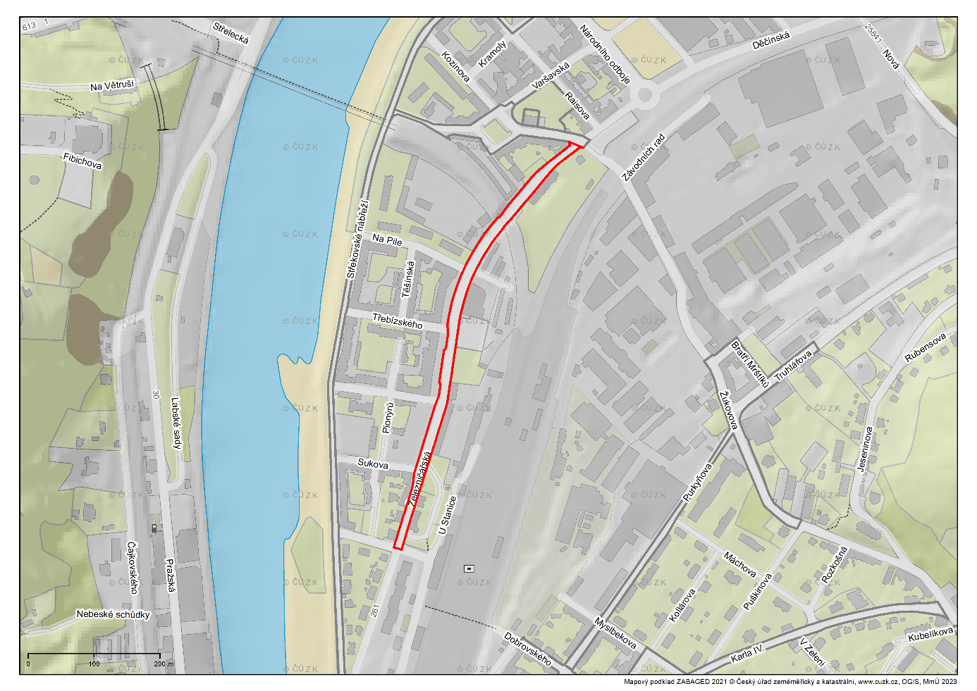
Mapové vymezení 1g)
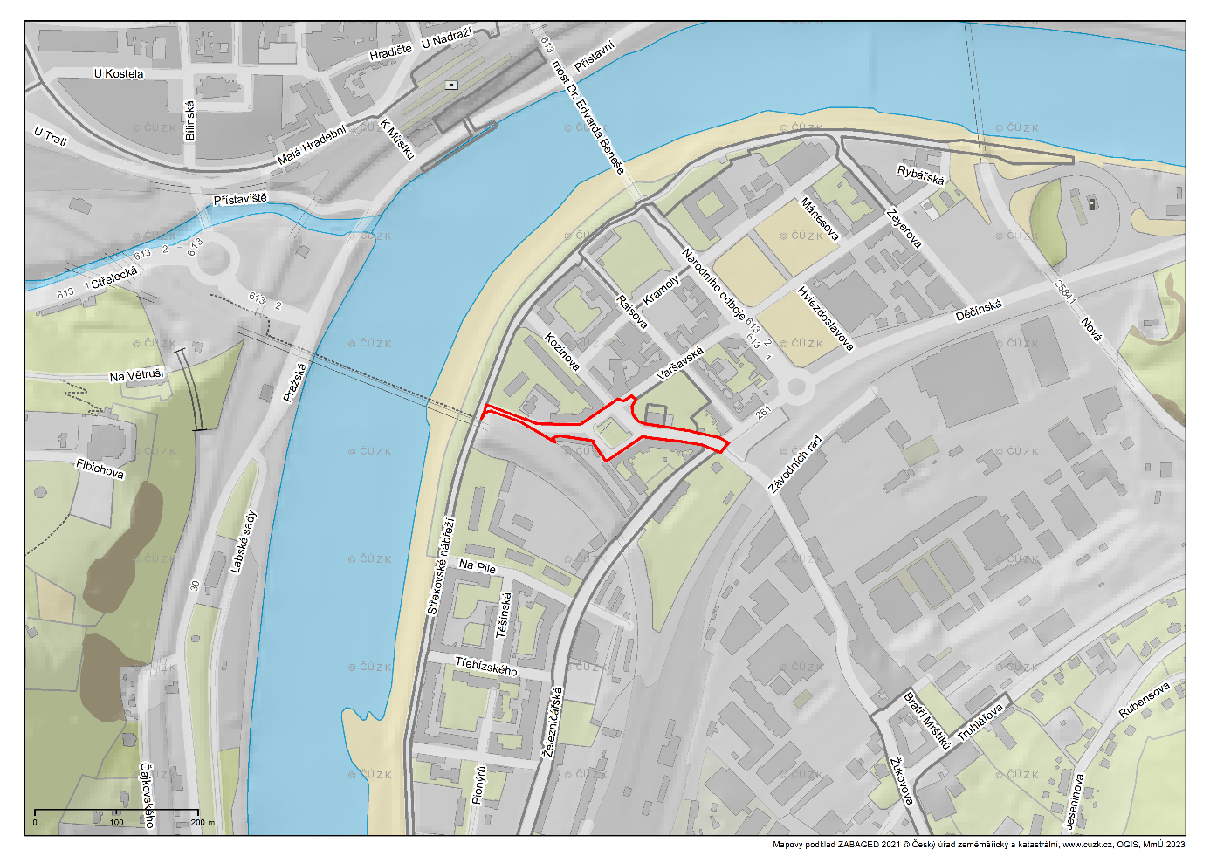
Mapové vymezení 1h)
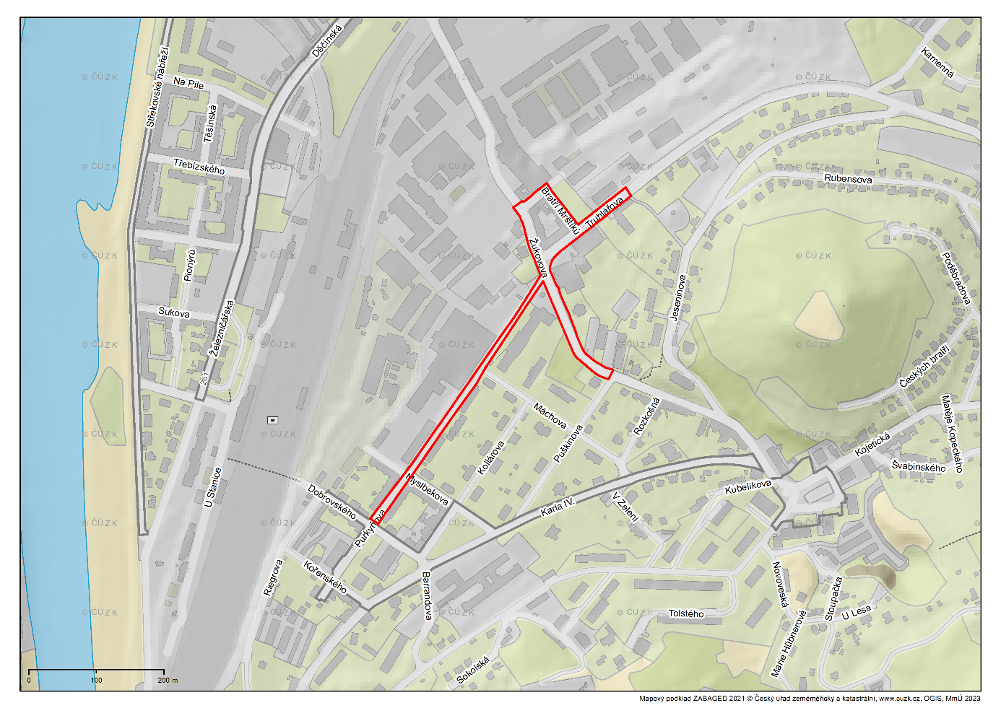
Mapové vymezení 1i)
